МИНИСТЕРСТВО НАУКИ И ВЫСШЕГО ОБРАЗОВАНИЯ РОССИЙСКОЙ ФЕДЕРАЦИИ

федеральное государственное бюджетное учреждение высшего образования ”Казанский национальный исследовательский технический университет им. А.Н.Туполева - КАИ” (КНИТУ-КАИ)

Институт компьютерных технологий и защиты информации

Кафедра Прикладной математики и информатики

Отчет о проделанной работе

Выполнил: студент группы 4110 Баранов Никита Романович

Проверил: Ш. И. Губайдуллин

Казань 2020

**Вариант 5**

**Постановка задачи**

Решить уравнение $\left|x+a\right|=\frac{b}{c-x}$

**Метод решения**

$${\left\{\begin{aligned}x≥ -a, x≠c \\ x^{2}+x\left(a-c\right)-\left(ac-b\right)=0\end{aligned}\right. \atop \left\{\begin{aligned}x< -a, x≠c \\ x^{2}+x\left(a-c\right)-\left(ac+b\right)=0\end{aligned}\right.}$$

И дальнейшее решение квадратных уравнений через дискриминант

**Блок-схема**

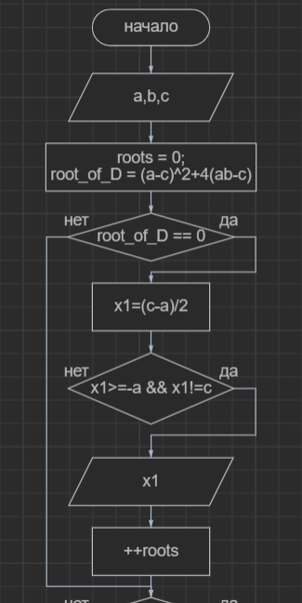

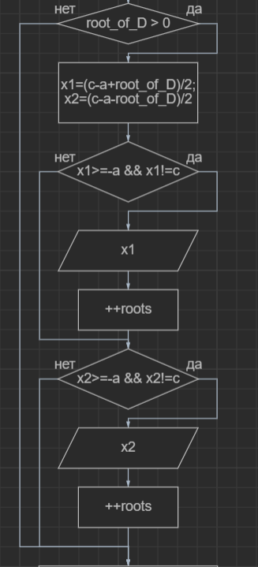

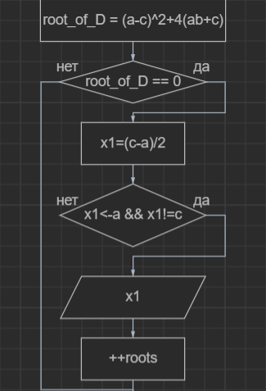

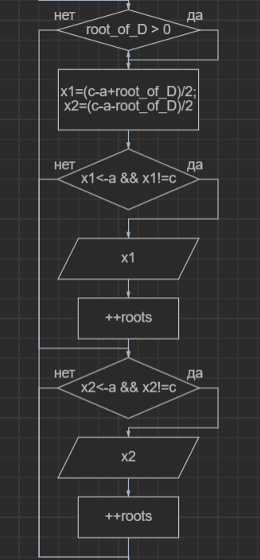

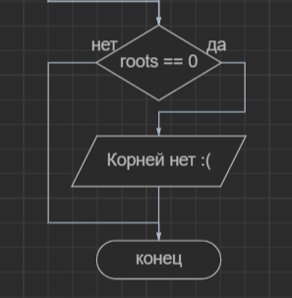

**Листинг программы**

#include <iostream>

#include <cmath>

int main()

{

double x1, x2;

int roots = 0;

double a,b,c;

std::cout << "Введите a: ";

std::cin >> a;

std::cout << "Введите b: ";

std::cin >> b;

std::cout << "Введите c: ";

std::cin >> c;

// x + a >= 0

double root_of_D = sqrt(pow(a - c, 2) + 4 * (a * c - b));

if (root_of_D == 0)

{

x1 = (c - a) / 2.0;

if (x1 >= -1 * a && x1 != c)

{

++roots;

std::cout << "Корень уравнения: " << x1 << "\n";

}

}

else if(root_of_D > 0)

{

x1 = (c - a + root_of_D) / 2.0;

x2 = (c - a - root_of_D) / 2.0;

if (x1 >= -1 * a && x1 != c)

{

++roots;

std::cout << "Корень уравнения: " << x1 << "\n";

}

if (x2 >= -1 * a && x2 != c)

{

++roots;

std::cout << "Корень уравнения: " << x2 << "\n";

}

}

// x + a < 0

root_of_D = sqrt(pow(a - c, 2) + 4 * (a * c + b));

if (root_of_D == 0)

{

x1 = (c - a) / 2.0;

if (x1 < -1 * a && x1 != c)

{

++roots;

std::cout << "Корень уравнения: " << x1 << "\n";

}

}

else if(root_of_D > 0)

{

x1 = (c - a + root_of_D) / 2.0;

x2 = (c - a - root_of_D) / 2.0;

if (x1 < -1 * a && x1 != c)

{

++roots;

std::cout << "Корень уравнения: " << x1 << "\n";

}

if (x2 < -1 * a && x2 != c)

{

++roots;

std::cout << "Корень уравнения: " << x2 << "\n";

}

}

if(roots == 0)

{

std::cout << "Корней нет :(\n";

}

return 0;

}

**Примеры работы**

